14 decembrie 2018
RAPORT ZILNIC

Calificativ:  POZITIV | Primăriile deschid staţii electrice | ProTV - 19:27  2min 12s  B1 TV – 20:15  2min 52s  B1 TV – 23:17  2min 52s
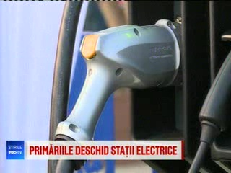 | Primăria Capitalei a inaugurat astăzi primele 7 staţii de încărcare pentru maşini electrice. Până în 2020 ar urma să fie 300, promit autorităţile. Faţă de Cluj-Napoca, Braşov sau Timişoara, unde primăriile au amplasat deja asemenea staţii, în Bucureşti încărcarea va fi contra cost.

